**Blir Smølalirypa vår neste geirfugl?**

**Skrevet av Norges Miljøvernforbund.**

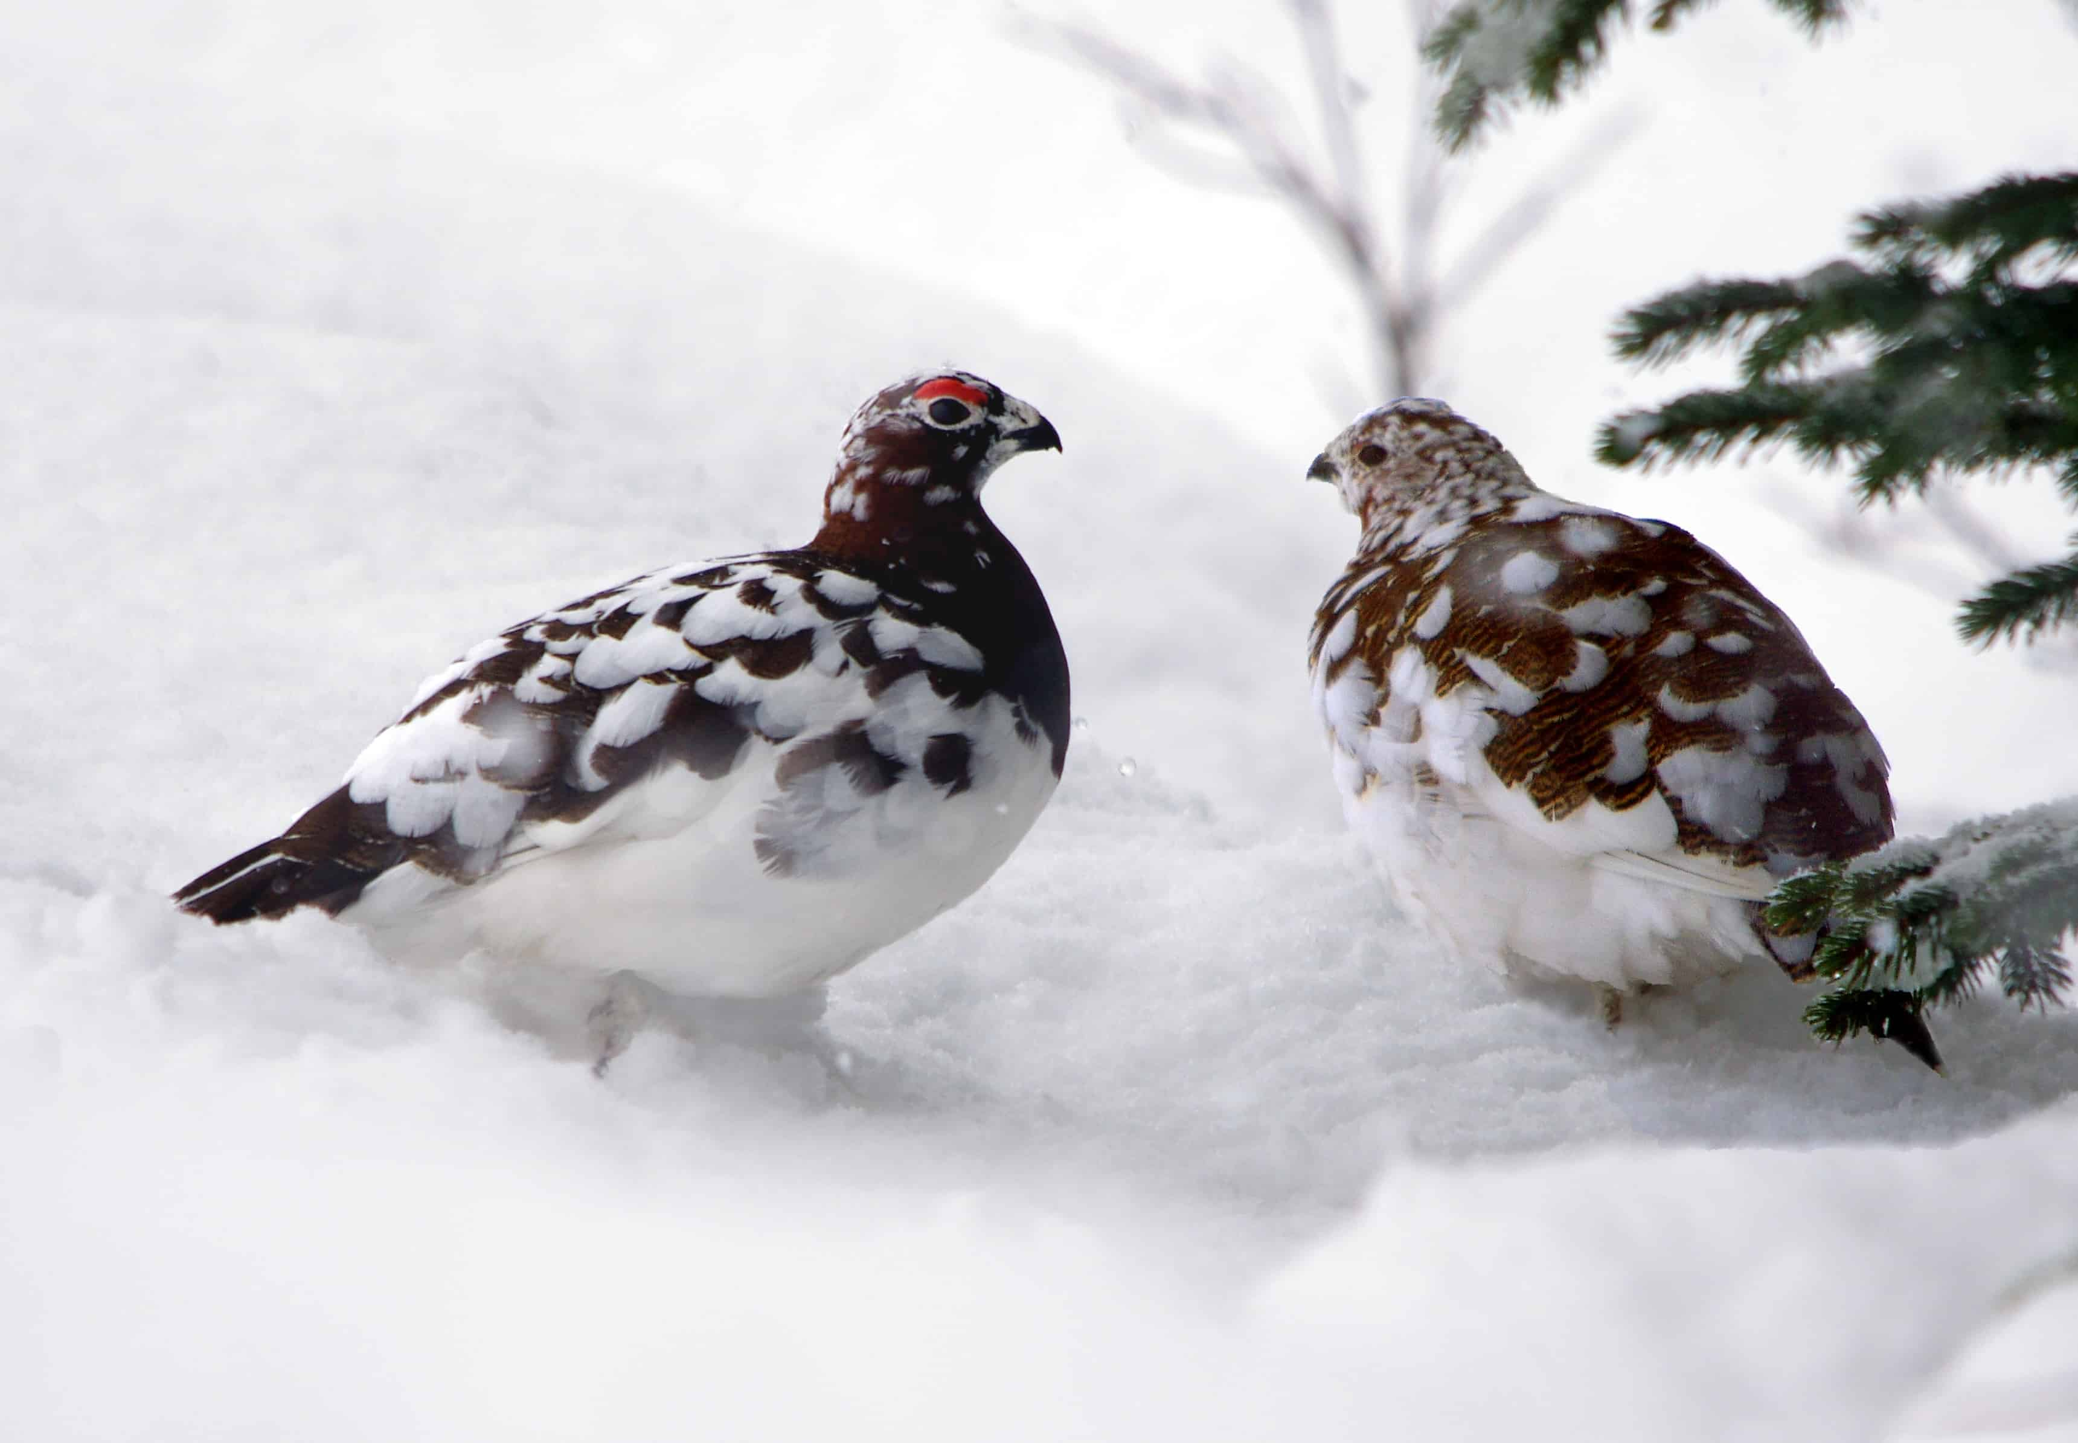

**Smølaliryper fotografert på Hitra på Skjellandet ved Jektvika, Ansnes.Copyright foto: Ingolf Jektvik. Fotografiet er gjengitt etter tillatelse fra fotografen.**

**Norges Miljøvernforbund (NMF) har nå sendt en klage til en rekke departement og myndighetsorgan, samt til Nordisk Råd og til FN-Sambandet (som overvåker FNs Bærekraftsmål).**

**Vi ber om at Norge ivaretar sitt nasjonale og internasjonale ansvar for å bevare smølalirypes videre eksistens og fremtid, og også oppsettende virkning på Fylkesmannens vedtak som opphevet Frøya kommunes vedtak.**

**Norge og verden står nå i alvorlig fare for å utrydde en genetisk unik fugl som gjennom tusener av år har tilpasset seg et mildt klima med snøfattige vintre. Smølalirypa er Norges eneste endemiske fugleart, d.v.s at den bare befinner seg på noen få øyer utenfor Trøndelagskysten i hele verden. Nå er fremtiden dens høyst usikker, og vi risikerer nå å for evig og alltid å miste den til vindkraftindustrien. På Hitra bygges nå i disse dager enda flere vindturbiner, og på Frøya har Trønderenergi og deres tyske majoritetseiere Stadtwerke München allerede startet anleggsarbeid med gravemaskiner, politi og dynamitt, midt i hekketiden. Lirypa har sammen med Fjellrype hatt en så markant nedgang de senere årene, uten at vi kjenner årsakene, at de begge er blitt ført inn på rødlista. Smølalirypa med sine geografisk begrensede leveområder er mye mer sårbar enn fastlandslirypa.**

**Øyene utenfor kysten av Nord Møre og Trøndelag ligger såpass adskilt fra fastlandet at det her, gjennom tusenvis av år har fått utviklet seg en unik variant av lirype. Smølalirypa, *Lapogus lapogus variegatus* (i noen kilder betegnet som *L. l. variegata)* er en genetisk unik underart av lirype som skiller seg ut fra fastlandslirypa bl.a ved at den ikke blir helt hvit om vinteren. Det korrekte er at rypene på Smøla ser ut til å ha fjernere slektskap med rypene på Hitra og enda mer Frøya, enn med fastlandsrypene. Rypene på Frøya er genetisk fjernest fra fastlandspopulasjonen, dernest kommer Hitrapopulasjonen. Rypene på Smøla har nå en mer usikker genetisk status. Alle tre øypopulasjonene viser imidlertid morfologiske (utseende, fjærdrakt) forskjeller fra rypene på fastlandet. Morfologisk står rypene på Frøya fjernest fra fastlandsrypene, spesielt ved pigmentert vinterdrakt og pigmentering av håndsvingfjær.**

**Charles Darwin utviklet sin evolusjonsteori nettopp ved å studere hvordan de geografisk adskilte Galapagos-øyene utviklet nye arter tilpasset sine unike miljø og leveområder. Øyene Smøla, Hitra, Frøya og Sula varmes opp av Golfstrømmen og har et mildt kystklima med snøfattige vintre. Smølalirypa har gjennom tusenvis av år tilpasset seg det milde kystklimaet ved at den ikke får helt hvit vinterdrakt slik fastlandsrypene har. Denne lokale tilpasningen gjør at den har en kamuflasje som beskytter den mot farer også vintrer med lite snø.**

**Om vi nå skulle oppleve at mildere klima med mindre snø på fastlandet i lirypas leveområder, vil den med sin hvite vinterdrakt bli et lett bytte for rovfugl, rev og andre predatorer. Smølalirypa er allerede tilpasset et slikt klima, men står nå i alvorlig fare for å bli utryddet. Om klimaendringene skulle vise seg å bli en realitet kan faktisk de unike bestandene av smølalirype vise seg å bli redningen for hele den Skandinaviske rypebestanden. På mange måter blir derfor de siste populasjonene på Frøya og Hitra Norges egen Noah’s Ark som kan redde artsmangfoldet ved et varmere klima. Da blir det fullstendig meningsløst å bygge ut vindindustri der den har sine leveområder.**

**[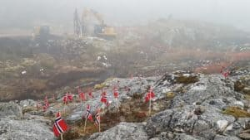](https://www.nmf.no/wp-content/uploads/2019/05/Tr%C3%B8nderenergi_P%C3%A5-v%C3%A5r-vakt_Foto_Steven-Crozier.jpg)**

**Trønderenergi på vår vakt. Foto: Steven Crozier**

**Erfaringene fra Smøla er at vindturbinene siden anlegget ble satt i drift har drept ca 100 havørn, 3 kongeørn og 200 smølalirype, og en rekke andre fuglearter. Dette er bare de offisielle tallene, og det er store mørketall ettersom det er store områder å søke gjennom, begrenset med kapasitet og frekvens på søk, og det er mange fugl som aldri blir funnet eller blir fjernet av flygende eller firbeinte predatorer. Fugl som skades vil i mange tilfeller kunne bevege seg langt bort fra turbinen før de dør en langsom og smertefull død som følge av de skader de blir påført.**

**Her er en film fra 2015 som viser søk etter fugl rundt turbinene på Smøla:**[**Eagle carcass counting under wind turbines in Norway**](https://www.youtube.com/watch?v=G8u6B1fm4QQ)

**Det reelle antallet drept fugl kan, på bakgrunn av de usikkerhetene som er beskrevet ovenfor, fort komme opp i det dobbelte av de offisielle tallene. Med så store dødstall i kontakt med vindturbiner er statusen til smølalirypa på Smøla nå svært usikker og dårlig. Svake populasjoner er svært utsatt for genetisk utvanning ved innvandring fra fastlandet og nærliggende øyer. Vindturbinene har vist seg å være en katastrofe for populasjonen av Smølalirype på Smøla. Nå utvides vindkraften i dens leveområder dramatisk på Hitra, og Trønderenergi med sine tyske majoritetseiere Stadtwerke München har nå startet anleggsarbeidet i dens leveområder. Til alt overmål med gravemaskiner og dynamitt, midt i hekketiden, godt beskyttet av store politistyrker. Norsk forvaltning har her nådd sitt absolutte bunnpunkt. Smølalirypa har brukt tusenvis av år på å utvikle sine genetiske unike tilpassede egenskaper som Staten Norge og vindkraftindustrien i løpet av få år nå kan klare å utrydde. I 2019 burde vi visst så uendelig mye bedre.**

**[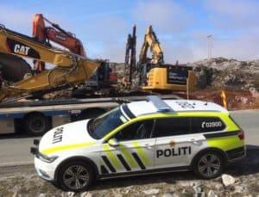](https://www.nmf.no/wp-content/uploads/2019/05/Tr%C3%B8nderenergis-anleggsarbeid-pa%CC%8A-Fr%C3%B8ya-under-politibeskyttelse_Foto_Elin-Grubba-Rabben.jpg)**

**Trønderenergis anleggsarbeid på Frøya under politibeskyttelse. Foto: Elin Grubba Rabben**

**Trønderenergi og Stadtwerke München bruker millioner av kroner på å annonsere for sin virksomhet under slagordet, «På vår vakt…».**

**På «vår vakt» er de nå i ferd med å utrydde en genetisk unik fugleart som allerede er tilpasset et mildt og snøfattig klima. En tilpasning og et genmateriale som kan være selve redningen for hele den Skandinaviske lirypebestanden om klimaendringene skulle bli en realitet.**

**Vår neste geirfugl?**

**Geirfuglen (*Pinguinus impennis*), som en gang var vanlig i stort antall langs kysten på begge sider av Atlanterhavet, fra Grønland i nord til nordre deler av Spania i sør har nå vært offisielt utryddet siden 1844. Skal Smølalirypa nå bli vår neste geirfugl?**

**[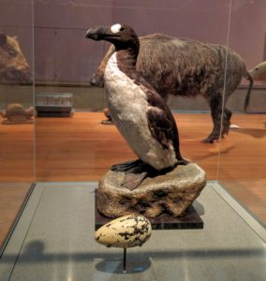](https://commons.wikimedia.org/wiki/File:Great_auk,_Glasgow.jpg)**

**Utstoppet geirfugl (Pinguinus impennis), utdødd siden 1844 – Kelvingrove Art Gallery and Museum, Glasgow, Scotland – Foto: Wikimedia Commons**

**Trønderenergi og Stadtwerke München, sammen med vindkraftselskapene på Smøla og Hitra, holder nå nøkkelen til det svaret. Det er de som nå holder skjebnen til smølalirypa i sin hule hånd. De og bare de er nå ansvarlige for den kanskje største miljøkriminelle handling i nyere historie. Utrydding av en genetisk unik art som er tilpasset et varmere klima. Kortsiktig jag etter penger. 25 års konsesjon, bruk og kast.**

**Hva skal Trønderenergi og Stadtwerke München nå si på fremtidens styremøter?**

**«På vår vakt» gjorde vi smølalirypa til Norges nye geirfugl…**

**Dette ansvaret hviler også i all særdeleshet på skuldrene til våre Norske myndigheter, der ekstra spesielt blir det når det viser deg at både Fylkesmannen i Trøndelag og ledelsen i**[**konsesjonsavdelingen til NVE**](https://www.nmf.no/2019/04/10/miljovernforbundet-stiller-sporsmal-om-habilitet-i-nves-saksbehandling/)**har altfor tette koplinger til direktører i utbyggerselskapet Trønderenergi.**

**Staten Norge er bundet av egen lovgivning og en rekke internasjonale avtaler og traktater. Det som skjer nå med de massive vindkraftutbyggingene er direkte i strid med disse, og Norge tar ikke sitt avsvar som forvaltningsmyndighet eller som rettsstat. Grunnlovens §112, naturmangfoldsloven med flere er effektivt blitt satt til side av energiloven som nå trumfer alt i den største naturraseringen i Norsk historie. Norges Miljøvernforbund ser alvorlig på dette og skal kjempe denne saken på alle nivå og måter. Norges historie som en av de første og mest betydningsfulle rettsstatene i Europa er gjennom dagens miljøforvaltning nå nærmest blitt rettsløs. Lover og forskrifter som skal ta vare på og beskytte blir effektivt tilsidesatt, og internasjonale avtaler og traktater, som bl.a Bernkonvensjonen og FN’s Bærekraftsmål blir ikke etterfulgt. Dette er alvorlig og vi mister nå uerstattelige naturverdier og ødelegger folks nærmiljø og ødelegger lokalsamfunn i er kortsiktig jag etter penger, subsidier og symbolpolitikk.**

**Hvilken symbolpolitikk er det vi nå skal vise frem for resten av verden, der vi selv fører en politikk som setter selve overlevelsen til en unik genetisk tilpasset fugl i alvorlig fare for utrydding. Den arten som allerede er tilpasset spådommenes klimaendringer. Hva er det vi er i ferd med å gjøre nå?**

**[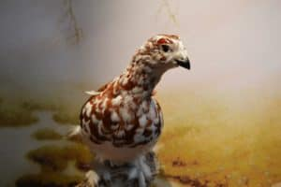](http://www.nordmore.museum.no/bes%C3%B8k-oss/sm%C3%B8la/kultursti-ved-norsk-myrmuseum)**

**Utstoppet smølalirype utstilt ved Norsk myrmuseum på Smøla. Foto: Rannei Botten**

**Skal fremtidige generasjoner bare få oppleve smølalirypa, utstoppa i en glassmonter side ved side med geirfuglen i et museum?**

**Staten Norge har et særskilt ansvar for å stoppe den pågående vindkraftutbyggingen på Frøya, og også på Hitra og Smøla. Verktøyene har vi allerede i Norsk lov og i FN’s Bærekraftsmål som vi er tilsluttet og har underskrevet. Noe annet vil være en alvorlig unnfallenhet og grov miljøkriminalitet.**

**Norske myndigheter MÅ handle NÅ!**

**I morgen er det for sent…**